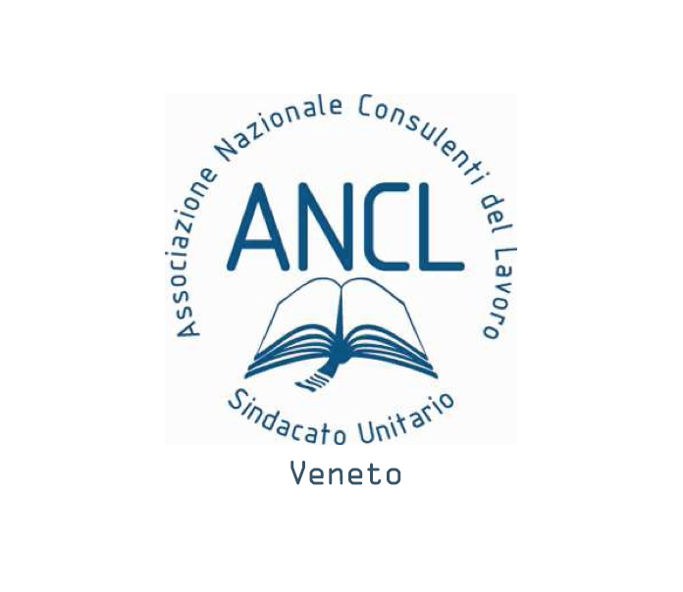
@bollettinoADAPT in collaborazione con ANCL Veneto
numero 1, 17 ottobre 2014

Ancl Veneto – ADAPT: come superare la burocrazia dell’apprendistato

di Antonio Stella e Monica Zanotto

Tag: #Apprendistato #piattaforma #ADAPT #ANCL

L’apprendistato è da sempre identificato quale strumento di ingresso dei giovani nel mondo del lavoro, che permette di acquisire una professionalità specifica e spendibile.
Il mancato decollo di questo contratto viene spesso attribuito alla burocrazia, e in particolar modo al Piano Formativo Individuale, che viene visto dai datori di lavoro e da parte di alcuni operatori del settore come un vero e proprio impiccio.
Ma è davvero cosi?
A dimostrazione che queste criticità gestionali, seppure esistenti, possono essere superate, Ancl Veneto e ADAPT, hanno messo a disposizione dei Consulenti del lavoro, due agevoli strumenti per rispondere alle esigenze della normativa relativamente agli aspetti formativi del contratto di apprendistato: una piattaforma on line che raccoglie più di 250 profili professionali sviluppati e servizio di assistenza personalizzata, che rappresenta un momento formativo e di orientamento per la redazione degli stessi.
Quest’esperienza nasce dall’elaborazione di un prototipo di Piano Formativo, frutto del confronto tra la sensibilità dei ricercatori di ADAPT e la pragmaticità gestionale dei Consulenti del lavoro partecipanti al progetto. Il Piano Formativo rappresenta, infatti, la vera e propria bussola del percorso formativo e viene articolato ponendo l’attenzione alle conoscenze, competenze e abilità, ovvero identificando ciò che l’apprendista dovrà essere in grado di fare alla fine, della formazione, tenendo conto del pregresso percorso didattico ed eventuali esperienze lavorative.
Il D.L. 34/2014 aveva inizialmente soppresso la forma scritta del PFI, rischiando così di svilire e, a lungo termine, di far arenare il progetto finora portato avanti dal team Ancl Vento-ADAPT. Cosi non è stato, infatti la legge di conversione 78/2014, anche nell’ottica di preservare da possibili censure le dotazioni a livello di riduzione degli oneri contributivi, ha reintrodotto il previgente obbligo della forma scritta, seppure in forma sintetica, secondo formulari o moduli predisposti dalla contrattazione collettiva, di fatto confermando quanto fatto fino ad oggi.
Il criterio guida del progetto è stato da sempre quello di una gestione “agile e flessibile”, sia nella fase di redazione che in quella della registrazione dell’avvenuta formazione. Il modello di Piano Formativo, soprattutto alla luce dei recenti interventi normativi, ha dimostrato come esso sia flessibile e di facile compilazione, anche da parte dei Consulenti del lavoro che hanno dimostrato di apprezzare questo supporto in particolare per quanto riguarda la gestione degli aspetti formativi.
La validità e l’attualità del progetto, è confermata dai numeri di accesso della piattaforma. Il grafico ci mostra infatti che, l’utenza ha inevitabilmente risentito dei cambiamenti normativi, con un minor utilizzo, durante la vigenza del D.L. 34/2014, ma che Il Piano formativo è ancora ampliamente scaricato ed utilizzato, segno che la componente formativa non rappresenta più un ostacolo, con oltre 12.000 accessi dall’inizio del 2014. In questa fase di transizione, gli iscritti hanno preferito utilizzare il servizio di assistenza per orientarsi e avere delucidazioni sui cambiamenti normativi.

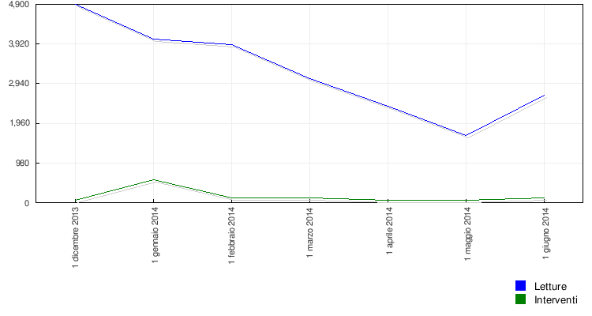

A più di due anni dallo start up di questo progetto, il monitoraggio mostra come la piattaforma sia ancora uno strumento molto utilizzato dai Consulenti del lavoro, con le oltre 240 iscrizioni, grazie anche al costante aggiornamento della stessa con nuovi profili professionali e materiali utili.
Il progetto fin ora sviluppato in tutto il territorio regionale, ha permesso non solo una diffusione e valorizzazione dell’apprendistato, ma anche un arricchimento degli operatori del settore che non vedono più nella componente formativa un onere complesso. L’ultimo intervento legislativo non semplifica l’apprendistato, già raccolto in soli sette articoli, ma il modo di gestire lo stesso, segno che il legislatore crede nello stesso come principale canale per inserire i giovani nel mercato del lavoro, superando le difficoltà applicative e legislative.

Antonio Stella
Vice presidente ANCL u.p. Vicenza

Monica Zanotto
Scuola internazionale di dottorato in Formazione della persona e mercato del lavoro
ADAPT-CQIA, Università degli Studi di Bergamo

@MonicaZan8

